特定人物、場景或風格的圖像生成模型微調方法
塗浚伸
國立高雄科技大學資訊管理學系
F111118114@nkust.edu.tw

黃承龍
國立高雄科技大學資訊管理學系
clhuang@nkust.edu.tw

摘要
在當前圖像生成模型的高速發展下，人們只需透過文字描述就能讓模型產生具創意的圖像。若想要生成特定的人物、場景或風格，必須微調模型，讓模型具備這些新概念的圖像生成。為了解決這個問題，本研究採用低秩適應(Low-Rank Adaptation)對Stable Diffusion圖像生成模型進行微調。並分別針對(1)特定人物、(2)特定風格和(3)特定場景進行了訓練，以便讓生成的圖像更符合個人的需求。研究結果顯示，使用這些訓練後的Lora模型搭配於Stable Diffusion進行圖像生成時能獲得相當不錯的效果。

關鍵詞：Stable Diffusion、Lora、圖像生成

緒論

研究背景
近年來，人工智慧技術的飛速發展對各行各業帶來了深遠的影響，其中生成式模型的出現和進步更是引起了廣泛關注。生成式模型，尤其是圖像生成模型，已成為人工智慧領域中一個熱門和重要的研究方向。這些模型具有驚人的能力，能夠根據給定的提示或敘述，創建出新的、以前未見的圖像。
圖像生成中常見的模型如：Stable Diffusion、Midjourney與Dell E等。這些模型通過大量的訓練數據學習圖像的結構和特徵，並能夠生成高質量、細節豐富的圖像。

研究動機
雖然技術快速發展，但生成模型仍受到多種限制，例如需要特定的Prompt(生成提詞)來產生對應的風格，或是生成的圖像可能無法呈現特定的人物和場景。這對於想生成獨屬於自己圖像的人來說，可能難以獲得理想的圖像生成結果。為了讓使用者能夠更簡單地生成特定的人物和場景，透過微調模型，使得依靠自訂的特定觸發Prompt就能產生高品質的圖像。在不對大模型做變動得基礎下，本研究選擇了成熟的Lora方法，對開源模型Stable Diffusion進行微調，以實現上述目標。

研究目的
本研究深入探索Lora微調方法在不同目標下的應用，具體來說，研究專注於三大領域：(1)特定人物、(2)特定風格、以及(3)特定建築。通過對這些目標的微調，致力於研究如何有效地從基礎模型出發，實現高度定制化的圖像生成。
並更進一步地將這些微調後的模型訓練結果應用於Stable Diffusion的基礎模型(stable-diffusion-v1.5)，用於圖像生成，以確定Lora微調方法在不同目標下的成效，這不僅有助於我們理解如何更有效地利用微調方法來優化圖像生成，還能為未來的研究和實踐提供寶貴的指導和啟示。

文獻探討

Stable Diffusion
Stable Diffusion是由慕尼黑大學的CompVis研究團隊與初創公司StabilityAI、CompVis以及Runway基於Latent Diffusion Models共同開發的先進圖像生成模型(Robin Rombach et al., 2021)。它利用CLIP、變分自編碼器（VAE）、U-Net等不同部分，通過將圖像首先編碼成低維度的潛在空間表示，並在該空間內進行前向和反向擴散過程，以實現去噪操作。這個模型的核心優勢在於將擴散操作轉移到潛在空間，從而大大提高了計算速度和效率，特別是在處理大型圖像和複雜擴散步驟時有很好的效果。也因其開源性質，促使了許多衍生應用的發展。

VAE
VAE（Variable Auto Encoder，變分自編碼器）是神經網絡模型的一部分，專門將圖像編碼和解碼到較小的潛在空間，從而加快計算速度。它將圖像轉換成低維度的潛在空間表示，然後再從這個潛在空間解碼成一個新的圖像，在Stable Diffusion中，可以使用兩種主要類型的VAE：指數移動平均（EMA）和均方誤差（MSE）。
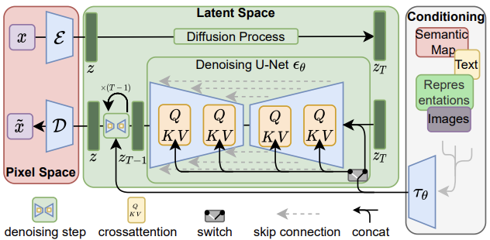
圖1：Stable Diffusion架構圖(Robin et al., 2021)

Lora
LoRA (Low-Rank Adaptation) 是一種由 Microsoft researchers 提出專門針對大語言模型（LLM）的模型微調方法(Edward et al., 2021)。它通過在 Transformer 塊中添加可訓練的低秩矩陣，減少了訓練參數的數量和 GPU 內存的需求。LoRA 還可以用於微調 Stable Diffusion 模型，特別是在圖像表示和提示之間的交叉注意層。使用 LoRA 進行微調可以加快訓練速度，降低計算要求，並且生成的訓練模型體積小得多，方便分享和使用。
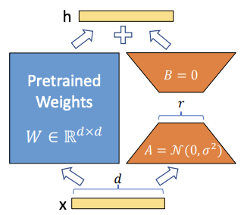
圖2：Lora微調方式(Edward et al., 2021)

研究架構

實驗流程
本研究利用Lora方法對Stable Diffusion模型進行微調，目的是讓圖像生成更貼近個人需求。並設立三大目標：人物、風格和建築的特定圖像生成。並能夠根據訓練結果將這些特定風格和特質套用在Stable Diffusion做圖像生成詳見圖3。
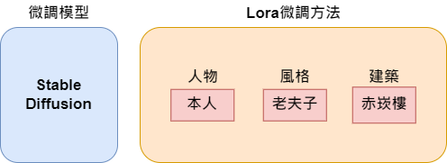
圖3：本研究研究架構圖

實驗資料
本研究針對人物、風格和建築三類別分別構建了資料集，每一組都含有目標圖像、參考圖像和文字標籤，具體如圖4所示。
目標圖像是模型學習生成的基礎，不僅可用於訓練新概念，也可以為現有概念提供新的變化。根據不同的目標，本研究為人物準備了20張圖像，風格15張，建築10張。
參考圖像則是為避免污染其他提詞，並可以幫助模型了解學習目標的方向。透過圖像生成技術，我們生成了約30張與目標圖像相關的參考圖像，例如，如果目標是男性人物，則其類別為”1boy”。
最後，文字標籤為每張圖像提供了詳細的特徵描述，有助於模型更精確地學習和解讀圖像。這些標籤確保模型在訓練過程中能夠全面理解和捕捉圖像的各個方面，從而提高生成圖像的質量和準確性。
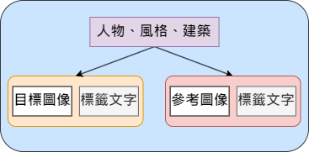
圖4：資料集準備示意圖

應用工具

Automatic1111
Automatic1111是一個Stable Diffusion的Web UI，提供了豐富的功能，包括原始的txt2img和img2img模式，在本研究中用於生成圖像。此外，它也是目前擁有最多擴充功能選項的工具之一，其中本研究有利用stable-diffusion-webui-wd14-tagger此擴充來協助文字標籤的產生，使用版本為1.8.0-RC。
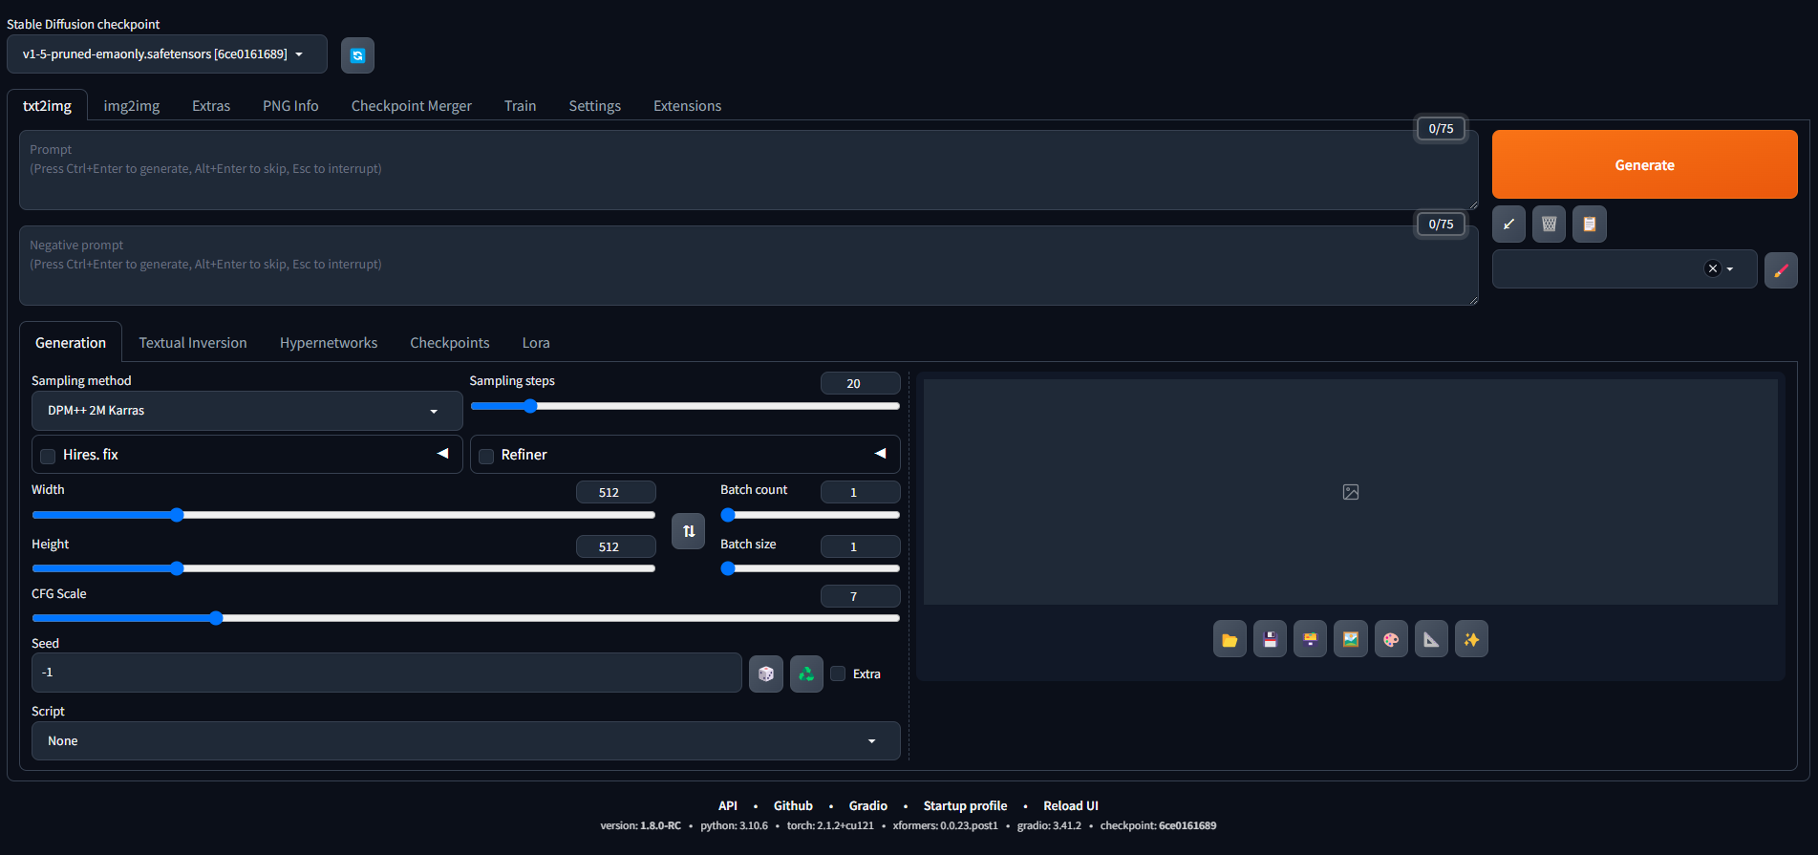
圖5：Auotmatic1111預覽圖

Kohya_ss
Kohya_ss提供了用戶設置訓練參數的功能，並生成運行訓練模型所需的CLI(Command Line Interface)命令。這使得用戶可以通過GUI界面調整訓練參數，而無需直接使用命令行界面。在本研究中於協助訓練Lora，使用版本為v21.8.8。
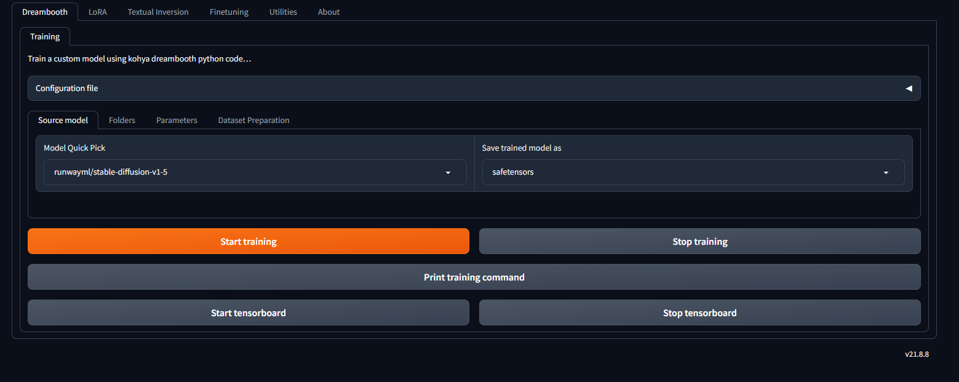
圖6：Kohya_ss預覽圖

實驗結果

Lora微調人物訓練
當想要生成特定的個人人物圖像時，一般的生成模型可能無法直接產出理想的結果。透過微調，模型能更好地捕捉和呈現該人物的獨特特徵和細節，微調後的個人人物模型不僅僅局限於一種風格，還可以根據需求和喜好，選擇適合的風格來呈現該人物，從而增加圖像的多樣性和創造性。

資料集
本研究的人物資料集採取本人的圖像，以手機拍攝方式蒐集且包含不同角度與有無戴眼鏡等不同特徵，並定義觸發詞為”tjs”，目標圖像示意如表1；參考圖像蒐集以”1boy”為Prompt(生成提詞)作圖像生成，總數為30張，如表2，在訓練上以stable-diffusion-v1-5做為訓練基礎模型，設定目標資料集學習30次，並訓練8個Epoch，訓練參數詳見表3。

表1：人物資料集目標圖像示意表
觸發詞 | 目標圖像 | 文字標籤檔
tjs | 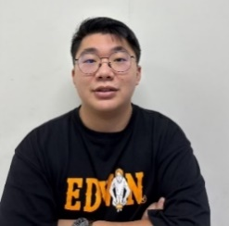 | tjs, 1boy, male focus, solo, glasses, shirt, watch, black shirt, realistic, black hair, wristwatch, looking at viewer, upper body, crossed arms, simple background, grey background, parted lips, facial hair, black-framed eyewear, round eyewear

表2：人物資料集參考圖像示意表
生成詞 | 參考圖像 | 文字標籤檔
1boy | 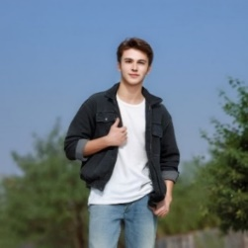 | 1boy, solo, male focus, denim, realistic, jacket, pants, outdoors, jeans, shirt, white shirt, day, brown hair, blurry, looking at viewer, blurry background, short hair, black jacket, sky, standing, open jacket, closed mouth, open clothes, tree

訓練參數
表3： Lora人物訓練參數表
訓練參數
Pretrained model(實驗模型) | stable-diffusion-v1-5
Training images Repeats(目標圖像學習次數) | 30
Regularisation Repeats(參考圖像學習次數) | 1
Batch Size(批次量) | 1
Epoch(訓練回合) | 8
Mixed precision(混合精度) | fp16
LR Schedular(學習率調整) | cosine_with_restarts
Optimizer(優化器) | AdamW
Learning rate(學習率) | 0.0001
LR warmup(學習預熱%) | 10
Text Encoder LR(Text Encoder學習率) | 0.000005
Unet LR(Unet 學習率) | 0.0001
Network Rank(Dimensions) | 128
Network Alpha | 64
Seed (亂數種子) | 6666
Max resolution(訓練圖像大小) | 768,768

訓練結果
取第8個Epoch的結果為例，當將Lora權重設定為1套用於不同的基礎生成模型時，可以觀察到生成的圖像效果不錯。這些生成的圖像與目標圖像有高度的相似性，尤其是在眼睛和其他五官的細節上，模型有成功地學習並呈現。具體的生成參數詳見表4，生成結果見表5。
表4：Lora特定人物生成參數表
生成參數
Model(生成模型) | stable-diffusion-v1-5 | absolutereality_v181 |  | awpainting_v12
Prompt1(生成提詞1) | tjs,1boy
Prompt2(生成提詞2) | tjs,glasses,1boy
Lora weight(權重) | 1
Negative Prompt(負向生成提詞) | badhandv4
Sampling method(取樣方式) | DPM++ 2M SDE Karras
Sampling steps(取樣步驟) | 25
Width(生成圖像寬度) | 768
Height(生成圖像高度) | 768
CFG Scale(參考提詞比例) | 7
Seed(亂數種子) | 3106820795 |  | 3247642305 |  | 649915482

表5：Lora特定人物生成結果表
Model | stable-diffusion-v1-5 | absolutereality_v181 | awpainting_v12
生成結果  (tjs) |  | 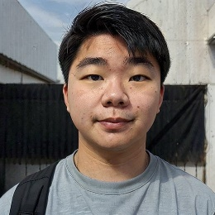 | 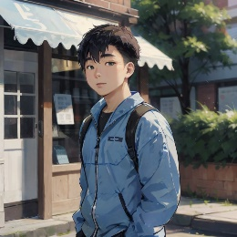
生成結果  (tjs、glasses) | 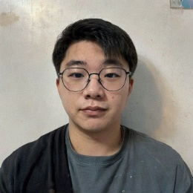 | 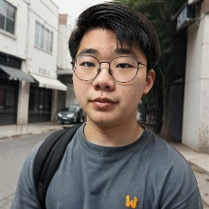 | 

Lora微調風格訓練
雖然Stable Diffusion在生成圖像方面表現已相當出色，但Stable Diffusion可能未能涵蓋所有可能的風格變化。透過風格微調訓練，可以讓模型學習並模仿這些特殊和獨特的風格，從而擴大其生成能力，讓其能夠生成更加多樣化和豐富的圖像。

資料集
本研究的風格資料集採取老夫子畫風做為訓練目標，圖像採用公開網路資源蒐集並定義觸發詞為” oldmasterstyle”，目標圖像示意如表6，參考圖像以” comic style”為Prompt(生成提詞)作生成，如表7，在訓練上以stable-diffusion-v1-5做為訓練基礎模型，設定目標資料集學習20次，並訓練8個Epoch，訓練參數詳見表8。

表6：風格資料集目標圖像示意表
觸發詞 | 目標圖像 | 文字標籤檔
oldmasterstyle | 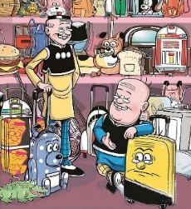 | oldmasterstyle, comic style, bald, multiple boys, food, burger, smile, mustache, male focus, facial hair, bag, 2boys, cane, trash can, dog, closed eyes, old, facial mark, backpack, buck teeth, ground vehicle, grin, teeth, black hair

表7：風格資料集參考圖像示意表
生成詞 | 參考圖像 | 文字標籤檔
comic style | 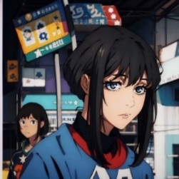 | comic style, black hair, 1girl, blue eyes, looking at viewer, solo, sidelocks, short hair, bangs, upper body, closed mouth, shirt

訓練參數
表8：Lora特定風格訓練參數表
訓練參數
Pretrained model(實驗模型) | StableDiffusion 1.5
Training images Repeats(目標圖像學習次數) | 20
Regularisation Repeats(參考圖像學習次數) | 1
Batch Size(批次量) | 1
Epoch(訓練回合) | 8
Mixed precision(混合精度) | fp16
LR Schedular(學習率調整) | cosine_with_restarts
Optimizer(優化器) | AdamW
Learning rate(學習率) | 0.0001
LR warmup(學習預熱%) | 10
Text Encoder LR(Text Encoder學習率) | 0.000005
Unet LR(Unet 學習率) | 0.0001
Network Rank(Dimensions) | 128
Network Alpha | 64
Seed (亂數種子) | 6666
Max resolution(訓練圖像大小) | 768,768

訓練結果
取第8個Epoch的結果為例，當將Lora權重設定為0.8套用於不同的生成模型時，可以看到生成的圖像成功地捕捉到了老夫子的畫風，且學習並模仿了特定的藝術風格。具體的生成參數詳見表9，生成結果見表10。
表9：Lora特定風格生成參數表
生成參數
Model(生成模型) | stable-diffusion-v1-5 | cardosAnimated_v30
Prompt1(生成提詞1) | oldMasterStyle,comic style,1boy
Prompt2(生成提詞2) | oldMasterStyle,comic style,1girl
Lora weight(權重) | 0.8
Negative Prompt(負向生成提詞) | easynegative
Sampling method(取樣方式) | DPM++ 2M SDE Karras
Sampling steps(取樣步驟) | 30
Width(生成圖像寬度) | 512
Height(生成圖像高度) | 512
CFG Scale(參考提詞比例) | 8
Seed(亂數種子) | 792548977 | 1784793234
表10：Lora特定風格生成結果表
Model | stable-diffusion-v1-5 | cardosAnimated_v30
生成結果  (oldMasterStyle,comic style,1boy | 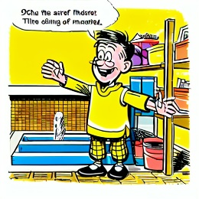 | 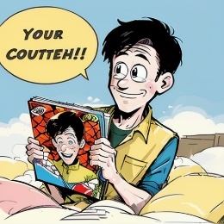
生成結果  (oldMasterStyle,comic style,1girl) | 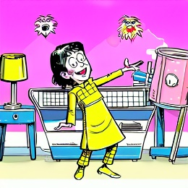 | 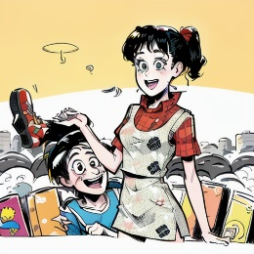

Lora微調建築訓練
大型模型雖然在生成常見和基礎建築的圖像上表現出色，但它們可能未能涵蓋所有獨特和特殊的建築概念。透過特殊建築微調，我們可以讓模型學習和理解這些獨特的建築風格和概念，從而提升其生成這些特殊建築圖像的能力。讓圖像生成上能夠更加靈活和自由地表達和實現自己的建築想像和創意。

建築資料集
本研究的建築資料集以古蹟赤崁樓作為學習目標，並定義了觸發詞為"chkanbu"。目標圖像示意如表11，參考圖像以” building”為Prompt(生成提詞)作生成，如表12，在訓練參數上為了更精確地捕捉建築的細節，設定目標資料集學習50次，並訓練8個Epoch，訓練參數詳見表13。
表11：建築資料集目標圖像示意表
觸發詞 | 目標圖像 | 文字標籤檔
chkanbu | 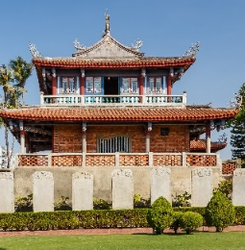 | chkanbu, building, tree, no humans, scenery, outdoors, sky, blue sky, day, grass, architecture, house, east asian architecture, window

表12：建築資料集參考圖像示意表
生成詞 | 參考圖像 | 文字標籤檔
building | 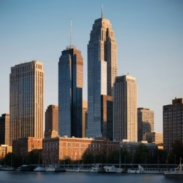 | building , motor vehicle, no humans, real world location, outdoors, scenery, ground vehicle, city, sky, tree, skyscraper, cityscape, road, blue sky, lamppost, street, day

訓練參數
表13：Lora特定建築訓練參數表
訓練參數
Pretrained model(實驗模型) | StableDiffusion 1.5
Training images Repeats(目標圖像學習次數) | 50
Regularisation Repeats(參考圖像學習次數) | 1
Batch Size(批次量) | 1
Epoch(訓練回合) | 8
Mixed precision(混合精度) | fp16
LR Schedular(學習率調整) | cosine_with_restarts
Optimizer(優化器) | AdamW
Learning rate(學習率) | 0.0001
LR warmup(學習預熱%) | 10
Text Encoder LR(Text Encoder學習率) | 0.000005
Unet LR(Unet 學習率) | 0.0001
Network Rank(Dimensions) | 128
Network Alpha | 64
Seed (亂數種子) | 6666
Max resolution(訓練圖像大小) | 768,768

訓練結果
取第8個Epoch的結果為例，當將Lora權重設定為1套用於不同生成模型時，在stable-diffusion-v1-5上成功地生成了赤崁樓的外觀與場景，而在absolutereality_v181上的生成效果則不如預期，並且兩者在橫幅文字"赤崁樓"的生成部分表現較差。具體的生成參數詳見表14，而生成的結果詳見表15。

表14：Lora特定建築生成參數表
生成參數
Model(生成模型) | stable-diffusion-v1-5 | absolutereality_v181
Prompt(生成提詞) | chkanbu, building, outdoors, sign, banner
Negative Prompt(負向生成提詞) | easynegative
Lora weight(權重) | 1
Sampling method(取樣方式) | DPM++ 2M SDE Karras
Sampling steps(取樣步驟) | 40
Width(生成圖像寬度) | 768
Height(生成圖像高度) | 768
CFG Scale(參考提詞比例) | 7
Seed(亂數種子) | 4234916407 & 125571129

表15：Lora特定建築生成結果表
Seed | 4234916407 | 125571129
生成圖像  ()(stable-diffusion-v1-5) | 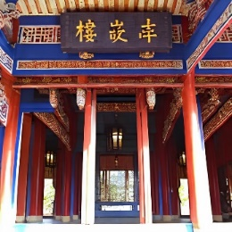 | 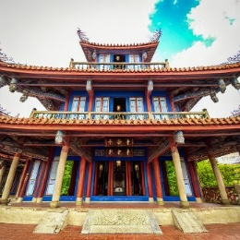
生成圖像  ()(absolutereality_v181) | 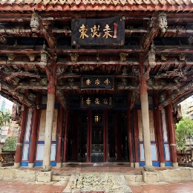 | 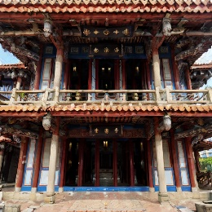

結論
本研究的結果顯示，當Lora權重在0.7至1之間時，生成效果是不錯的，且有成功地捕捉到了目標圖像的主要特徵和細節。然而，當Lora套用於訓練基底模型(stable-diffusion-v1.5)以外的模型做圖像生成時，其效果並不總是穩定的，有時可能會出現生成結果不佳的情況。
特定人物和風格的Lora微調顯示出很好的效果，成功地生成了與目標相符的圖像。然而，當面對特定場景的生成時，雖然有時也能達到預期的效果，但由於該場景可能包含較多的特徵和細節，這可能導致生成結果的不穩定性和品質下降。
最後，透過三種不同訓練也證明了，通過使用訓練過的Lora和簡單的觸發詞，可以成功地在基底模型上生成新的概念或變化，這樣的方法提供了一種有效的方式來擴展和豐富模型的生成能力。
總體而言，Lora微調提供了一個有前景的方法來優化生成模型的性能，儘管仍存在一些限制，但其潛力和應用價值仍然不容忽視。

參考文獻

Robin Rombach, Andreas Blattmann, Dominik Lorenz, Patrick Esser, Björn Ommer.(2021) .“High-Resolution Image Synthesis with Latent Diffusion Models”, arXiv:2112.10752

Edward J. Hu, Yelong Shen, Phillip Wallis, Zeyuan Allen-Zhu, Yuanzhi Li, Shean Wang, Lu Wang, Weizhu Chen .(2021).“LoRA: Low-Rank Adaptation of Large Language Models”, arXiv:2106.09685

Yang Song, Jascha Sohl-Dickstein, Diederik P. Kingma, Abhishek Kumar, Stefano Ermon, Ben Poole.(2020).” Score-Based Generative Modeling through Stochastic Differential Equations”, arXiv:2011.13456

Pavlo Radiuk .(2020)“Applying 3D U-Net Architecture to the Task of Multi-Organ Segmentation in Computed Tomography”, DOI:10.2478/acss-2020-0005

Ashish Vaswani, Noam Shazeer, Niki Parmar, Jakob Uszkoreit, Llion Jones, Aidan N. Gomez, Lukasz Kaiser, Illia Polosukhin.(2017).” Attention Is All You Need”, arXiv:1706.03762

Pedro Cuenca, Sayak Paul,” Using LoRA for Efficient Stable Diffusion Fine-Tuning”,January 2023,( https://huggingface.co/blog/lora)

Andrew..” How does Stable Diffusion work?”,January 2024(https://stable-diffusion-art.com/how-stable-diffusion-work/#Cross-attention)

Moris,” Diffusion Models”, April 2023,(https://medium.com/image-processing-and-ml-note/diffusion-models-b4609ff05ae6)

Ignacio Aristimuño .“An Introduction to Diffusion Models and Stable Diffusion”,November 2023(https://blog.marvik.ai/2023/11/28/an-introduction-to-diffusion-models-and-stable-diffusion/)

Nikolas Adaloglou .“Intuitive Explanation of Skip Connections in Deep Learning”,March 2020(https://theaisummer.com/skip-connections/#resnet-skip-connections-via-addition)

Andrew.” Stable Diffusion Samplers: A Comprehensive Guide”.June 2023(https://stable-diffusion-art.com/samplers/)

Fengchun Qiao, Long Zhao, Xi Peng. (2020).” Learning to Learn Single Domain Generalization”, arXiv:2003.13216

Alec Radford, Jong Wook Kim, Chris Hallacy, Aditya Ramesh, Gabriel Goh, Sandhini Agarwal, Girish Sastry, Amanda Askell, Pamela Mishkin, Jack Clark, Gretchen Krueger, Ilya Sutskever.(2021).” Learning Transferable Visual Models From Natural Language Supervision”, arXiv:2103.00020

Fine-tuning Methods for Image Generation Models of Specific Characters, Scenes, or Styles
Jun-Shen Tu
Department of Information Management
National Kaohsiung University of Science and Technology F111118114@nkust.edu.tw

Dr. Cheng-Lung Huang
Department of Information Management
National Kaohsiung University of Science and Technology
clhuang@nkust.edu.tw

Abstract

In the current rapid development of image generation models, people can generate creative images simply by describing them in text. To generate specific characters, scenes, or styles, it's necessary to fine-tune the model to enable it to produce images of these new concepts. To address this issue, this study adopts Low-Rank Adaptation to fine-tune the Stable Diffusion image generation model. Training was conducted separately for (1) specific characters, (2) specific styles, and (3) specific scenes to make the generated images better align with individual needs. The results show that using these trained Lora models in conjunction with Stable Diffusion for image generation yields quite satisfactory outcomes..

Keywords: Stable Diffusion, Lora, image generation

